МБУ ДО «Центр внешкольной работы Зеленодольского муниципального района РТ»
Сведения о качестве реализации дополнительной общеобразовательной общеразвивающей программы «Фотошкола «#ВМОМЕНТЕ» технической направленности педагога дополнительного образования
Елизарова Якова Андреевича
в наглядных формах представления анализа результативности
Оценка результативности освоения учащимися дополнительной
общеобразовательной общеразвивающей программы «Фотошкола «#ВМОМЕНТЕ» далее – Программа, была осуществлена по следующим показателям качества предоставления муниципальной услуги:
- Сохранность количества учащихся.
- Выполнение программы.
- Показатели образовательных результатов мероприятий периодического контроля.
- Участие учащихся в мероприятиях соревновательного и сопроводительного характера и результаты участия.
- Удовлетворенность образовательным процессом учащихся и родителей.
- Показатели профессионального развития педагога дополнительного образования.
- Привлечение детей в объединения технической направленности - одна из приоритетных задач. Стабильное количество групп учащихся по программе, высокий показатель сохранности контингента в течение 3 учебных лет говорит об устойчивой мотивации и интереса учащихся к занятиям по фотографии.

1. Сохранность количества учащихся с 2022 года 100 %

 | Количество учащихся начало учебного года | Количество учащихся на конец (середину) учебного года | Сохранность количества учащихся в %%
2022-2023 | 60 | 60 | 100
2023-2024 | 60 | 60 | 100
2024-2025 (на 01.01.2025) | 60 | 60 | 100

2. Программа с 2022 года ежегодно выполнялась на 100 %

 | Количество часов,  предусмотренных  программой | Количество проведенных часов  по программе | Выполнение программы (%%)
2022-2023 | 144 | 144 | 100
2023-2024 | 144 | 144 | 100
2024-2025 (за 1 полугодие) | 144 | 82 | 60,4

Программа снабжена объективной и вариативной системой периодического контроля уровня освоения знаний, умений и навыков учащихся с фиксацией и хранением результатов для текущего и последующего анализа.

- Показатели образовательных результатов мероприятий периодического контроля

 | Количество учащихся | Уровень усвоения учащихся %%
 | Количество учащихся | Низкий | Средний | Высокий
2022-2023 | 60 | 0 | 8,3 | 91,7
2023-2024 | 60 | 0 | 3,4 | 96,6
2024-2025 (по итогам промежуточной аттестации) | 60 | 0 | 48,0 | 52,0

Создана система участия в мероприятиях, форумах, профильных сменах, конкурсах различного уровня. Благодаря этому выстраиваются условия успешности для каждого ребѐнка в соответствии с его зоной ближайшего развития.

- Участие учащихся в мероприятиях форумах, профильных сменах, конкурсах различного уровня за 3 года

 | Участие в мероприятиях и конкурсах
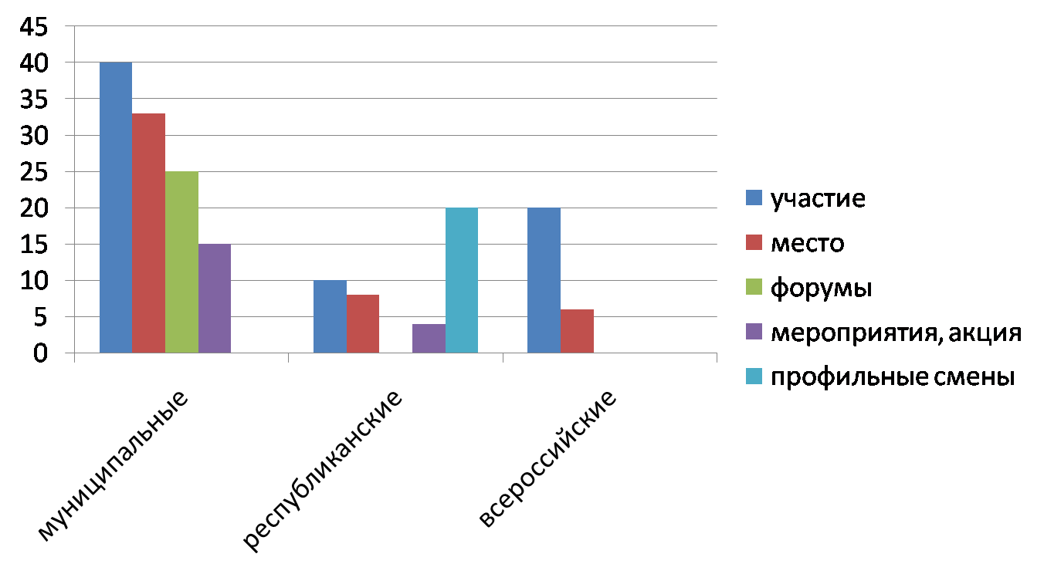
 | участие | призовые места | форумы | мероприятия | профильные смены
муниципальные | 40 | 33 | 15 | 15
республиканский | 10 | 8 | 25 | 4 | 20
всероссийский | 20 | 6

- Мониторинг удовлетворенности образовательным процессом учащихся и родителей образовательной деятельностью проводился посредством опроса учащихся и родителей в ходе организационно-массовых мероприятий учреждения в 2024 году. По данным показателям был отмечен высокий уровень согласно ответам респондентов.

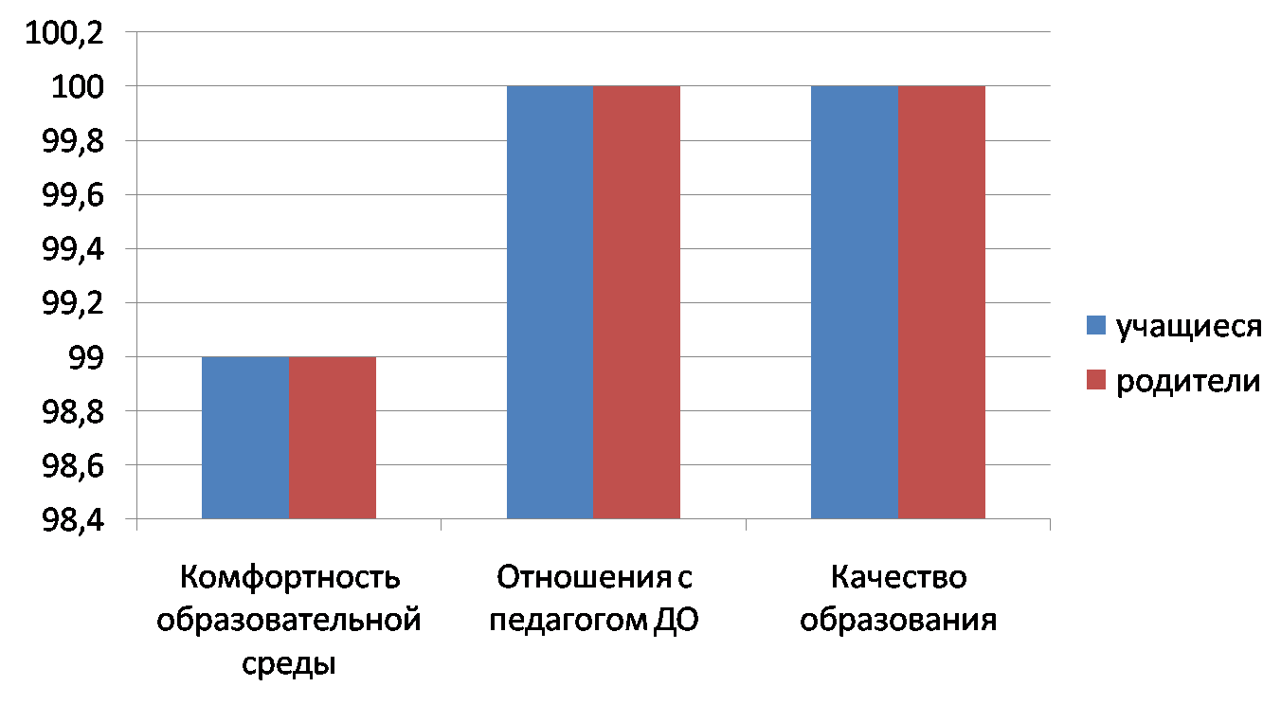 | Учащиеся (%%) | Родители (%%)
Комфортность образовательной среды | 99 | 99
Отношения с педагогом ДО | 100 | 100
Качество образования | 100 | 100

- Показатели профессионального развития педагога дополнительного образования Елизарова Я.А.

6.1 Обобщение педагогического опыта: семинары, стажировки, мастер-классы, форумы, профильные смены.

 | 2022 | 2023 | 2024
Муниципальный | 1 | 1 | 2
Республиканский | 4 | 4 | 3
Всероссийский | 0 | 1 | 2
Международный | 1 | 0 | 0

  - Участие методических конкурсах и конкурсах профессионального мастерства (призовые места представлены в диаграмме)
 | 2022 |  | 2023 |  | 2024
 | участие | призовое место | участие | призовое место | участие | призовое место
Муниципальный | 3 | 1 | 3 | 1 | 4 | 2
Республиканский | 4 | 2 | 5 | 2 | 5 | 2
Всероссийский | 7 | 5 | 4 | 2 | 8 | 5
Международный | 2 | 1 | 2 | 2 | 1 | 1

Вывод: Результативность программы «Фотошкола «#ВМОМЕНТЕ» подтверждает ее актуальность, востребованность в образовательном пространстве Зеленодольского муниципального района и способствует достижению задач развития дополнительного образования, доступности и качества.

